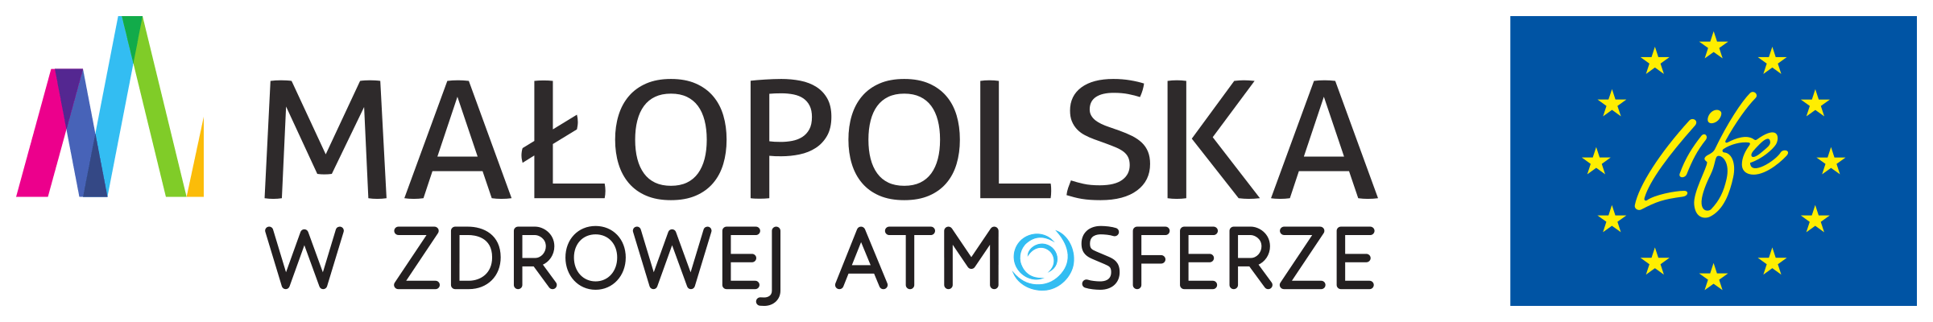

REGULAMIN klasowego konkursu „EKOmikołaj”

I. Organizator
Urząd Miejski w Gorlicach i Przedsiębiorstwo Usług Komunalnych EMPOL – Oddział Gorlice.

II. Cele konkursu
Rozwijanie umiejętności pracy grupowej, poszerzenie i zastosowanie wiedzy z zakresu gospodarki odpadami, a w szczególności recyklingu. Zachęcanie mieszkańców, a w szczególności dzieci do przejawiania postaw proekologicznych.

III. Zasady konkursu
Udział w konkursie jest równoznaczny z akceptacją regulaminu.
• Konkurs ma charakter otwarty i jest skierowany do klas szkół podstawowych.
• Uczestnicy konkursu (klasy I - VI SP)) mają za zadanie wykonanie Ekomikołaja z wykorzystaniem materiałów ekologicznych i surowców wtórnych.
• Jedna klasa może przedłożyć jedną pracę plastyczną.
• Technika wykonania pracy plastycznej: technika dowolna.
• Format wykonanej pracy plastycznej: dowolny.
• W pracy istotne jest zastosowanie różnorodnych ekologicznych materiałów.
• Jury w składzie: Ekodoradcy Urzędu Miejskiego w Gorlicach oraz przedstawiciel Przedsiębiorstwa Usług Komunalnych EMPOL – Oddział Gorlice przyjedzie do każdej szkoły i spośród zgłoszonych prac wybierze najlepszą uwzględnieniem następujących kryteriów: zgodności pracy konkursowej z tematyką konkursu, doboru materiałów, pomysłowości pracy, techniki wykonania pracy, estetyki pracy.
• Do zgłoszenia EKOmikołajów należy dołączyć następujące informacje: Nazwa szkoły, klasa, dane kontaktowe wychowawcy, ilość uczniów w klasie.

IV. Termin i miejsce nadsyłania prac
Pracę należy zgłaszać telefonicznie pod numerem 572908868 lub mailowo na adres ekodoradca@um.gorlice.pl, przesyłając zdjęcie Mikołaja oraz opis, do 2 grudnia 2021 roku.

V. Ogłoszenie wyników konkursu
O wynikach konkursu laureaci zostaną poinformowani 6 grudnia 2021 roku. Godzina wręczenia nagród zostanie ustalona z wychowawcą zwycięskiej klasy.

VI. Publikacja prac
Z chwilą zgłoszenia prac przechodzą na własność Organizatora. Udział w konkursie jest jednoznaczny z wyrażeniem zgody na bezpłatne wykorzystywania wykonanie prac konkursowych w ramach działalności Organizatora.

VII. Uwagi dodatkowe
• Prace niezgodne z regulaminem nie będą brane pod uwagę.
• Rozstrzygnięcie jury jest ostateczne (od werdyktu nie przysługuje odwołanie).
• Wszelkie sprawy nie uwzględnione w regulaminie rozstrzyga Organizator.

VIII. Kontakt
W przypadku pytań odnośnie konkursu należy kontaktować się mailowo na adres: ekodoradca@um.gorlice.pl

